ДО МІЖНАРОДНОГО ДНЯ ДИТЯЧОЇ КНИГИ
Віртуальна інформина

«Чарівний світ дитинства»:
до Міжнародного Дня дитячої книги

Книга – це віконце, через яке діти
бачать і пізнають світ і самих себе.
В.О. Сухомлинський
Міжнародний день дитячої книги – свято, встановлене з ініціативи та за ухвалою Міжнародної ради дитячої книги. Відзначається щороку 2 квітня (починаючи з 1967 р.) у день народження великого казкаря Ганса Крістіана Андерсена (1805–1875 рр.). Цим підкреслюється надзвичайно важлива роль дитячої книги у формуванні духовного та інтелектуального обличчя нових поколінь Землі.

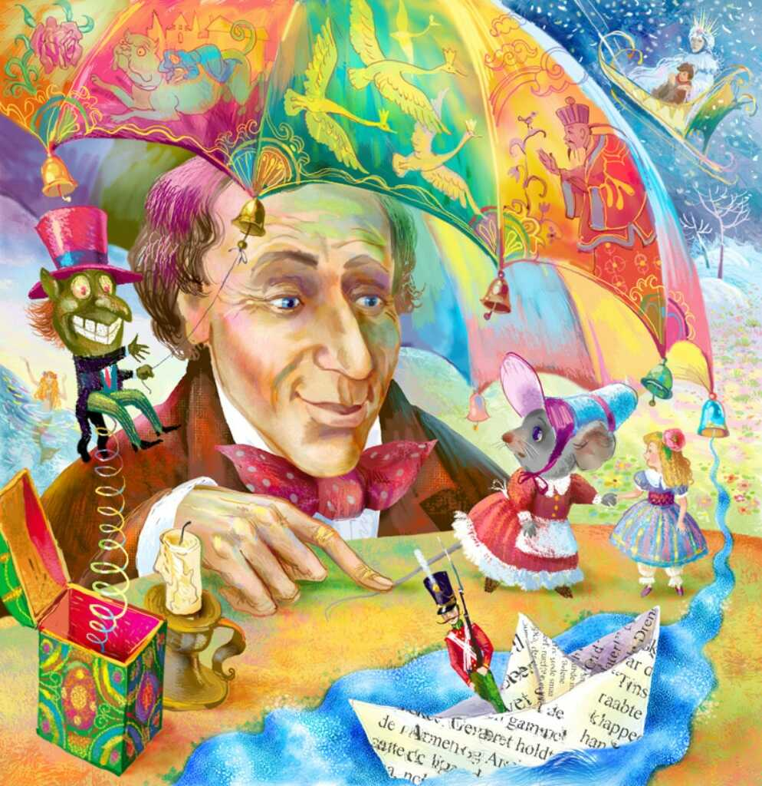
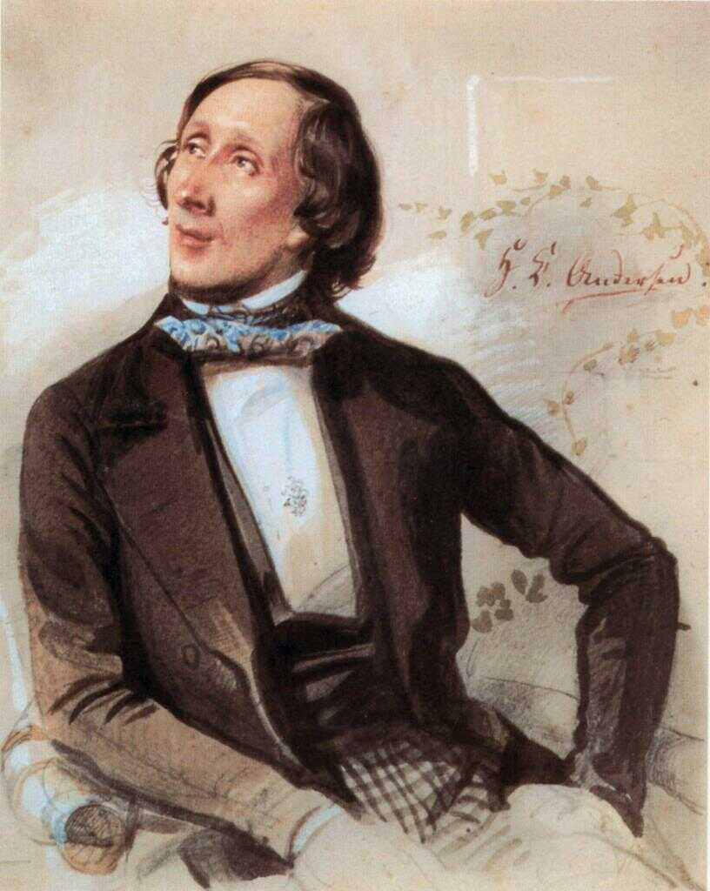

В історії літератури мало знайдеться письменників, які би заслуговували на звання: «Великий казкар», «Добрий чарівник», «Король казок».
У казках Андерсена добро і любов перемагають, але інколи його твори залишають легкий смуток і роздуми. Після читання хочеться помовчати, побути сам на сам зі своїми почуттями, а потім знову повернутися до книжки. Письменник спеціально нікого не повчає, нічого не проголошує, він просто веде нас по своїй казковій країні й спонукає думати і співпереживати.
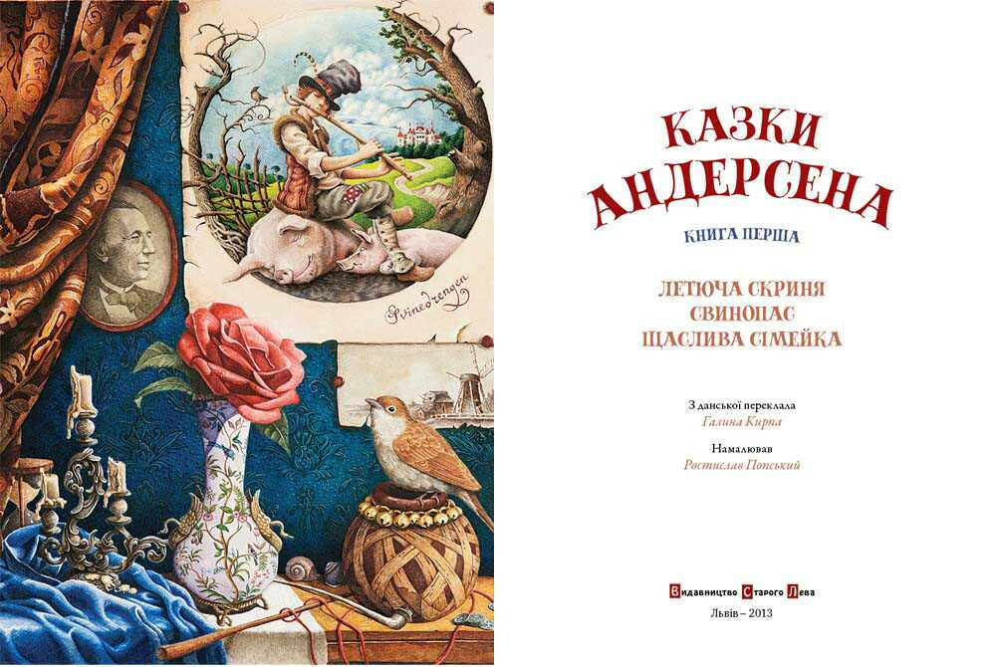

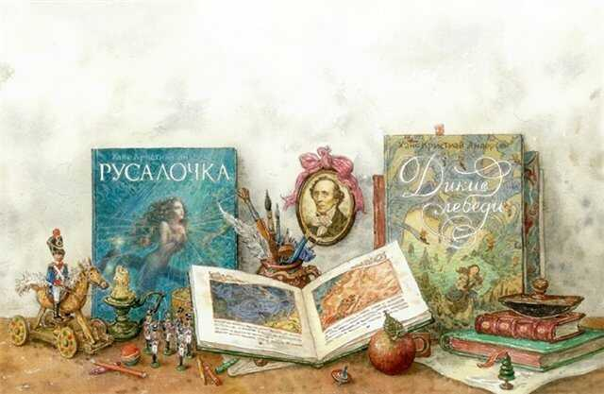
Друге квітня один раз на 2 роки на черговому конгресі Міжнародної ради з дитячої книги письменникам і художникам вручається головна нагорода – Міжнародна премія імені Г.К. Андерсена.
Першим лауреатом Міжнародної премії імені Г.К. Андерсена стала англійська письменниця Елеонор Фарджон у 1956 р., а 1958 премію одержала Астрид Ліндгрен із Швеції. Лауреатами Міжнародної премії стали відомі дитячі письменники Джанні Родарі, Туве Янссон, Кристине Нестлінгер, Джеймс Крюсс, Богумила Ржига, Катарина Патерсон, Тетяна Маврина та інші.

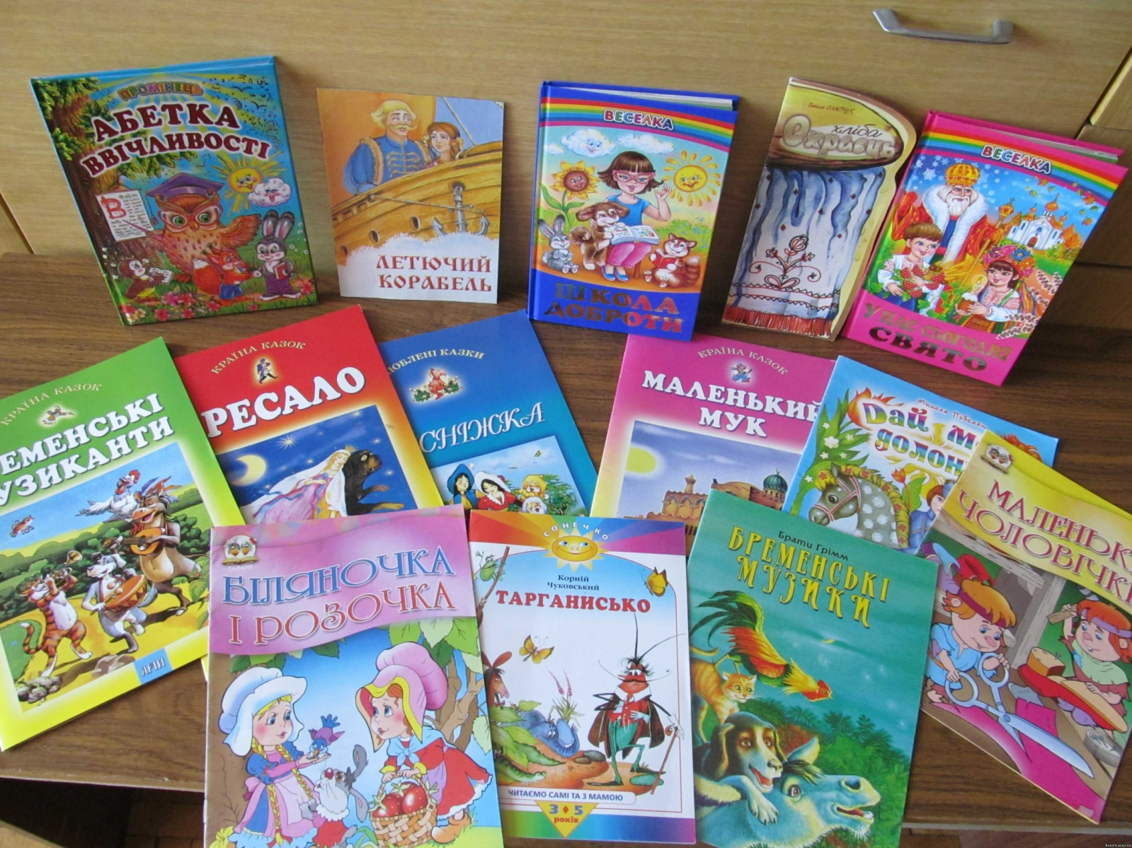

Найкращі дитячі книжки:

- Алан А. Мілн – «Вінні Пух»;
- Льюіс Керролл – «Аліса в країні Чудес»;
- Астрід Ліндгрен – «Пеппі Довга панчоха», «Пригоди Малюка та Карлсона»;
- Туве Янссон – низка книг про Мумі-троля;
- Даніель Дефо – «Робінзон Крузо»;
- Джеральд Дарелл – «Моя сім'я та інші тварини»;
- Роальд Дал – «Чарлі і шоколадна фабрика»;
- Памела Ліліан Треверс – «Мері Поппінс»;
- Джанні Родарі – «Пригоди Чипполіно», «Золотий голос Джельсаміно»;
- Антуан де Сент-Екзюпері – «Маленький принц»;
- Джеймс Крюс – «Тім Талер, або Проданий сміх»;
- Марк Твен – «Пригоди Тома Сойєра та Геккльбері Фінна»;
- Джонатан Свіфт – «Мандри Гуллівера»;
- Редьярд Кіплінг – «Книга джунглів», «Ріккі-Тіккі-Таві»;
- Рафаель Сабатіні – «Одісея капітана Блада», «Хроніки капітана Блада»;
- Роберт Луїс Стівенсон – «Острів скарбів»;
- Жуль Верн – «П'ятнадцятирічний капітан», «Діти капітана Гранта»;
- Сельма Лагерлеф – «Дивовижна подорож Нільса Хольгерссона з дикими гусями по Швеції».

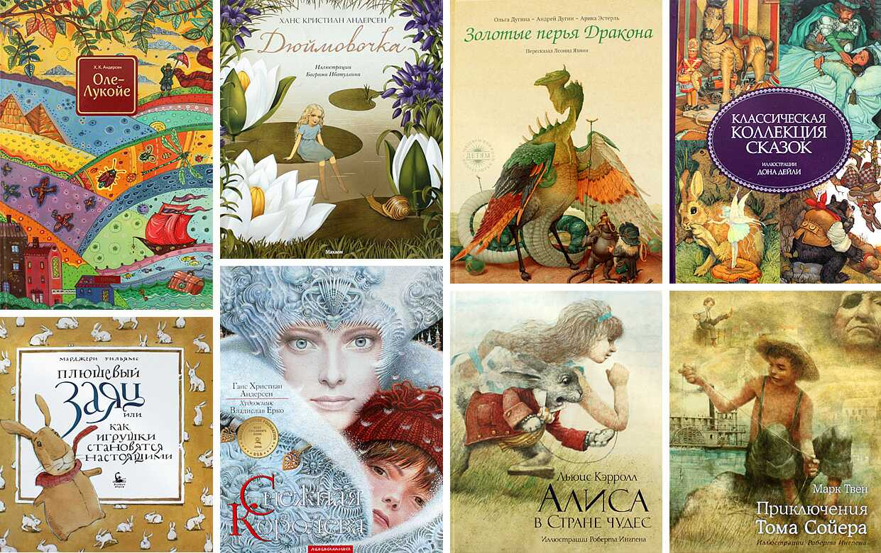
Найкращі твори української дитячої літератури:
- Всеволод Нестайко – «Тореадори з Васюківки»;
- Наталя Забіла – «Ясоччина книжка», «Про малят і про звірят»;
- Марія Познанська – «Про чудо-ліс, що на полі зріс», «Любій малечі про цікаві речі»;
- Микола Трублаїні – «Крила рожевої чайки», «Лахтак», «Шхуна «Колумб», «Про дівчинку Наталочку та сріблясту рибку»;
- Анатолій Костецький – «Мінімакс – кишеньковий дракон, або День без батьків»;
- Оксана Іваненко – «Лісові казки»;
- Олександр Дерманський – «Володар макуци, або Пригоди вужа Ониська», «Король буків, або Таємниця Смарагдової Книги»;
- Марина та Сергій Дяченки – «Пригоди Марійки Михайлової», «Габріель і сталевий лісоруб»;
- Леся Вороніна – «Таємне товариство боягузів»;
- Ніна Воскресенська – «Легенда про Бовдура Великого», «Дивовижні пригоди Наталки в країні часу»;
- Марина Павленко – «Лісовичок повертається».

10 українських дитячих книжок, про які знає весь світ:
- Василь Голобородько – "Віршів повна рукавичка", 2010;
- «Рукавичка», народна казка, 2011;
- Мар’яна Савка –«Казка про Старого Лева», 2011;
- Іван Андрусяк – «Вісім днів із життя Бурундука», 2012;
- «Ріпка. Стара казка, по-новому розповів Іван Франко», 2012;
- Романа Романишин, Андрій Лесів –«Зірки і макові зернята», 2014;
- Леся Українка –«Лісова пісня», 2014;
- Роман Скиба – «Із життя хитрих слів», 2013;
- Тарас Прохасько, Мар’яна Прохасько– «Хто зробить сніг», 2013;
- Романа Романишин, Андрій Лесів– «Війна, що змінила Рондо», 2015.

